
МИНОБРНАУКИ РОССИИ
ФЕДЕРАЛЬНОЕ ГОСУДАРСТВЕННОЕ БЮДЖЕТНОЕ
ОБРАЗОВАТЕЛЬНОЕ УЧРЕЖДЕНИЕ ВЫСШЕГО ОБРАЗОВАНИЯ
НИЖЕГОРОДСКИЙ ГОСУДАРСТВЕННЫЙ ТЕХНИЧЕСКИЙ
УНИВЕРСИТЕТ им. Р.Е.АЛЕКСЕЕВА

Институт ИРИТ
Кафедра «информатики и систем управления»

ОТЧЕТ
по лабораторной работе №2

на тему «Реализация пошаговых блок-схем алгоритмов» по вариантам»

по дисциплине
Информатика и компьютерные технологии

Выполнил:
Студент гр. 25-ИВТ-4-2 Сорокин А.А.
(группа) (подпись, Ф.И.О.)
Проверил:
Руководитель _________/ Степаненко М.А. ^{(подпись)}

Отчет защищен с оценкой: __________
Дата защиты «___» __________2025 г.

СОДЕРЖАНИЕ
1. Введение 3
1.1. Цель работы 3
1.2. Задание 3
1.3. Вариант 3
2. Выполнение работы 3
3. Заключение 3

- Введение
  - Цель работы
Построить максимально подробную блок-схему алгоритма решения задачи.

  - Задание
Построить максимально подробную блок-схему алгоритма решения задачи для алгоритма определения длины самого короткого слова в заданном тексте.

- Выполнение работы
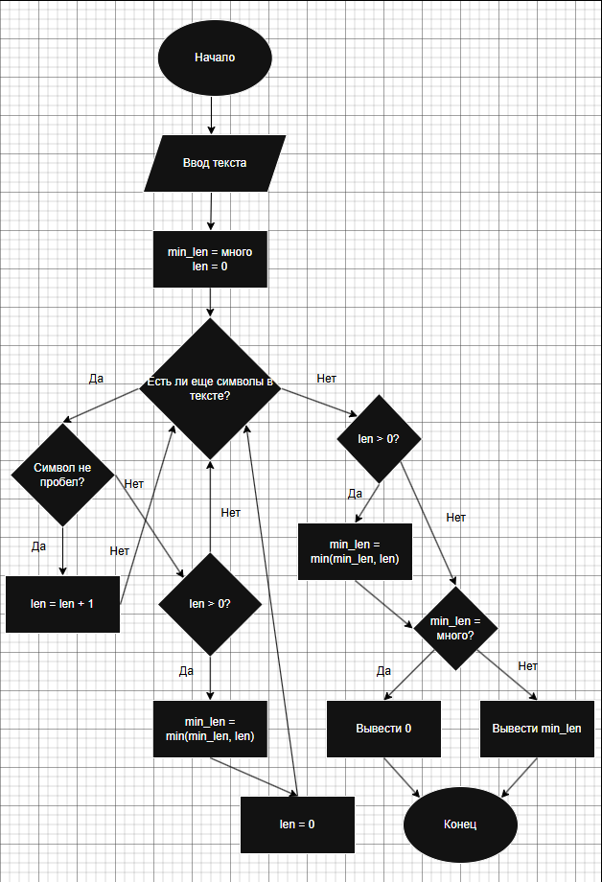
Рисунок 1. – блок-схема
- Заключение
В ходе выполнения лабораторной работы я научился строить блок-схемы алгоритмов с использованием стандартных графических обозначений (овал, прямоугольник, ромб, параллелограмм). Были закреплены навыки последовательного описания вычислительного процесса, организации ветвлений и обработки ввода-вывода данных. Полученные знания могут быть применены для визуализации любых алгоритмических задач.

